TD POWERPOINT : Images, formes et médias
Exercice 4.4 · Niveau : intermédiaire
Aligner et grouper des objets
Les repères, l'alignement et le groupement donnent un résultat soigné. Grouper plusieurs objets permet de les déplacer d'un seul bloc. Les guides intelligents apparaissent pendant le déplacement d'un objet.
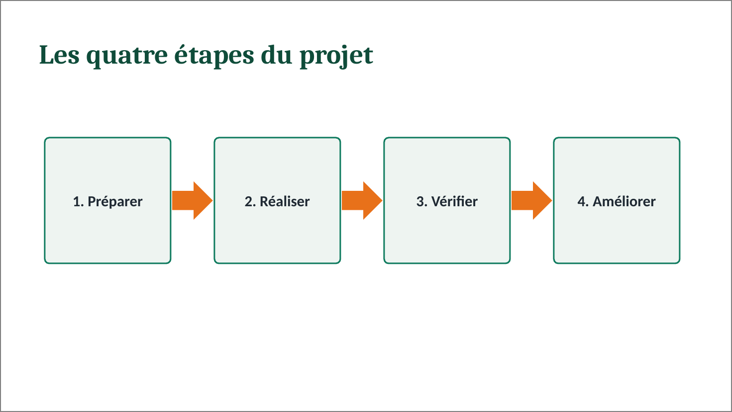

Travail à faire :
- Créez une diapositive avec la disposition Titre seul.
- Affichez la règle, le quadrillage et les repères : onglet Affichage.
- Dessinez un carré, écrivez le texte, puis copiez-le trois fois.
- Alignez les quatre carrés par le haut et répartissez-les horizontalement.
- Ajoutez une flèche entre chaque carré.
- Sélectionnez tout le schéma et groupez-le avec Ctrl+G.
- Centrez le groupe sur la diapositive.
- Dissociez le groupe, modifiez un mot, puis regroupez.
- Enregistrez la présentation sous votre nom.

